ПРИКАЗ
МИНИСТРА ОБОРОНЫ РОССИЙСКОЙ ФЕДЕРАЦИИ
№ 330
14 АВГУСТА 2007 Г. Г. МОСКВА
О ВОЕННЫХ ГЕРАЛЬДИЧЕСКИХ ЗНАКАХ ЖЕЛЕЗНОДОРОЖНЫХ ВОЙСК
1.Учредить:
а) знаки различия по принадлежности к Железнодорожным войскам:
эмблему Железнодорожных войск;
нарукавный знак военнослужащего Железнодорожных войск;
б) знаки различия по принадлежности к Командованию Железнодорожных войск;
эмблему Командования Железнодорожных войск;
нарукавный знак военнослужащего Командования Железнодорожных войск;
нагрудный знак военнослужащего Командования Железнодорожных войск;
в) знак различия по функциональному предназначению военнослужащих Железнодорожных войск (далее именуется петличный знак различия);
г) штандарт командующего Железнодорожными войсками;
д) медаль Министерства обороны Российской Федерации За службу в Железнодорожных войсках";
е) знак отличия военнослужащих Железнодорожных войск "За заслуги";
ж) знак отличия военнослужащих Железнодорожных войск "За отличие";
з) памятный знак командующего Железнодорожными войсками.
2.Утвердить:
Положение о знаках различия по принадлежности к Железнодорожным войскам, Положение о знаках различия по принадлежности к Командованию Железнодорожных войск, Положение о штандарте командующего Железнодорожными войсками, Положение о медали Министерства обороны Российской Федерации За службу в Железнодорожных войсках", Положение о знаке отличия военнослужащих Железнодорожных войск "За заслуги", Положение о знаке отличия военнослужащих Железнодорожных войск "За отличие",Положение о памятном знаке командующего Железнодорожными войсками.(Приложение № 1 к настоящему приказу);
описание, рисунки и семантику военных геральдических знаков Железнодорожных войск (Приложение № 2 к настоящему приказу).
3. Начальнику Тыла Вооруженных Сил Российской Федерации-заместителю Министра обороны Российской Федерации обеспечить заказ и изготовление нарукавного знака военнослужащего ЖДВ и петличного знака различия за счет денежных средств,выделяемых по сводной смете расходов Министерства обороны Российской Федерации на оплату вещевого имущества.
4. Командующему Железнодорожными войсками обеспечить заказ и изготовление нарукавного знака военнослужащего Командования ЖДВ, нагрудного знака военнослужащего Командования Железнодорожных войск, штандарта, а также медали, знака отличия военнослужащих ЖДВ " За заслуги", знака отличия военнослужащих ЖДВ " За отличие", памятного знака и удостоверений к ним в соответствии с законодательством Российской Федерации без привлечения денежных средств по сводной смете расходов Министерства обороны Российской Федерации.
МИНИСТР ОБОРОНЫ РОССИЙСКОЙ ФЕДЕРАЦИИ
А. СЕРДЮКОВ
ПРИЛОЖЕНИЕ № 1 К ПРИКАЗУ МО РФ ОТ 14 АВГУСТА 2007 Г. № 330
ПОЛОЖЕНИЕ
о знаках различия по принадлежности к Железнодорожным войскам
1.Знаки различия по принадлежности к ЖДВ являются официальными воинскими символами и предназначены для отражения особенных признаков воинской деятельности в ЖДВ.
2.К знакам различия по принадлежности к ЖДВ относятся:
эмблема ЖДВ трех видов;
нарукавный знак военнослужащего ЖДВ.
ПОЛОЖЕНИЕ
о знаках различия по принадлежности к Командованию Железнодорожных войск
1.Знаки различия по принадлежности к Командованию ЖДВ являются официальными воинскими символами и предназначены для отражения особенных признаков воинской деятельности Командования ЖДВ.
2.К знакам различия по принадлежности к Командованию ЖДВ относятся:
эмблема Командования ЖДВ трех видов;
нарукавный знак военнослужащего Командования ЖДВ
нагрудный знак военнослужащего Командования ЖДВ двух видов.
3.Нарукавный знак военнослужащего Командования ЖДВ и нагрудный знак военнослужащего Командования ЖДВ носят военнослужащие, проходящие военную службу в Командовании ЖДВ.
ПОЛОЖЕНИЕ
о штандарте Командующего Железнодорожными войсками
1. Штандарт является почетным персонифицированным знаком различия, символизирующим воинский долг и личную ответственность Командующего Железнодорожными войсками за подготовку и применение ЖДВ.
2. Штандарт вручается Командующему Железнодорожными войсками в торжественной обстановке Министром обороны Российской Федерации или по его указанию начальником Генерального Штаба Вооруженных Сил Российской Федерации-первым заместителем Министра обороны Российской Федерации.
3. Штандарт находится в служебном кабинете Командующего Железнодорожными войсками.
4. По решению Командующего Железнодорожными войсками может быть изготовлен дубликат штандарта.
5. Дубликат штандарта по поручению Командующего Железнодорожными войсками устанавливается (поднимается) при посещении им подчиненных объединений,соединений,воинских частей и организаций,при проведении торжественных мероприятий с его участием,а также в уменьшенной копии-на транспортных средствах Командующего Железнодорожными войсками.
ПОЛОЖЕНИЕ
о медали Министерства обороны Российской Федерации "За службу в Железнодорожных войсках"
1. Медалью награждаются военнослужащие ЖДВ за добросовестную военную службу в течении 10 и более лет в календарном исчислении при условии награждения знаком отличия военнослужащих ЖДВ "За заслуги",а также лица гражданского персонала ЖДВ,добросовестно прослужившие и (или) проработавшие в ЖДВ 20 и более лет в календарном исчислении.
Медалью могут награждаться лица,внесшие значительный вклад в развитие ЖДВ и оказавшие содействие в решении задач,возложенных на ЖДВ.
2. Награждение медалью производится приказом Министра обороны Российской Федерации по представлению Командующего Железнодорожными войсками в порядке,установленном в Министерстве обороны Российской Федерации.Повторное награждение медалью не производится.
3. Вручение медали производится в торжественной обстановке Командующим Железнодорожными войсками или другим должностным лицом по его поручению.Вместе с медалью выдается удостоверение установленного образца.
ПОЛОЖЕНИЕ
о знаке отличия военнослужащих Железнодорожных войск "За заслуги"
1.Знаком отличия военнослужащих ЖДВ "За заслуги" награждаются офицеры и прапорщики,проходящие военную службу в ЖДВ течении 5 лет и более в календарном исчислении:
за высокое профессиональное мастерство,отличные показатели в боевой подготовке;
за образцовое исполнение воинского долга,умелое и грамотное руководство действиями подчиненных,высокие показатели в служебной деятельности.
2.Награждение знаком отличия военнослужащих ЖДВ "За заслуги" производится приказом Командующего Железнодорожными войсками.Повторное награждение знаком отличия военнослужащих ЖДВ "За заслуги" не производится.
3.Вручение знака отличия военнослужащих ЖДВ "За заслуги" производится в торжественной обстановке Командующим Железнодорожными войсками или другим должностным лицом по его поручению.Вместе со знаком отличия военнослужащих ЖДВ "За заслуги" выдается удостоверение установленного образца.
ПОЛОЖЕНИЕ
о знаке отличия военнослужащих Железнодорожных войск "За отличие"
1.Знаком отличия военнослужащих ЖДВ "За отличие" награждаются солдаты, сержанты, старшины, проходящие военную службу в ЖДВ не менее одного года:
за высокие результаты, достигнутые в освоении, эксплуатации, обслуживании вооружения и военной техники;
за успешное выполнение специальных заданий
за отличные показатели в боевой подготовке и выучке.
2.Награждение знаком отличия военнослужащих ЖДВ "За отличие " производится приказом Командующего Железнодорожными войсками.Повторное награждение знаком отличия военнослужащих ЖДВ "За отличие" не производится.
3.Вручение знака отличия военнослужащих ЖДВ "За отличие" производится в торжественной обстановке Командующим Железнодорожными войсками или другим должностным лицом по его поручению.Вместе со знаком отличия военнослужащих ЖДВ "За отличие" выдается удостоверение установленного образца.
ПОЛОЖЕНИЕ
о памятном знаке Командующего Железнодорожными войсками
1. Памятным знаком награждаются военнослужащие и лица гражданского персонала добросовестно прослужившие и (или) проработавшие в ЖДВ не менее 10 лет в календарном исчислении и другие лица,внесшие значительный вклад в развитие ЖДВ и оказавшие содействие в решении задач,возложенных на ЖДВ.
2. Награждение памятным знаком производится приказом Командующего Железнодорожными войсками.Повторное награждение памятным знаком не производится.
3. Вручение памятного знака производится в торжественной обстановке Командующим Железнодорожными войсками или другим должностным лицом по его поручению.Вместе с памятным знаком выдается удостоверение установленного образца.
КОМАНДУЮЩИЙ ЖЕЛЕЗНОДОРОЖНЫМИ ВОЙСКАМИ
ГЕНЕРАЛ-ПОЛКОВНИК
Г.КОГАТЬКО
Приложение № 2 к приказу МО РФ 2007 года № 330
ОПИСАНИЕ, РИСУНКИ И СЕМАНТИКА ВОЕННЫХ ГЕРАЛЬДИЧЕСКИХ ЗНАКОВ ЖЕЛЕЗНОДОРОЖНЫХ ВОЙСК
1. Эмблема ЖДВ представляет собой:
МАЛАЯ ЭМБЛЕМА ЖДВ - изображение серебряных железнодорожного колеса с крыльями, опирающегося на них пролетного строения железнодорожного моста и перекрещенных молотка и путевого ключа под ними (рис.1);
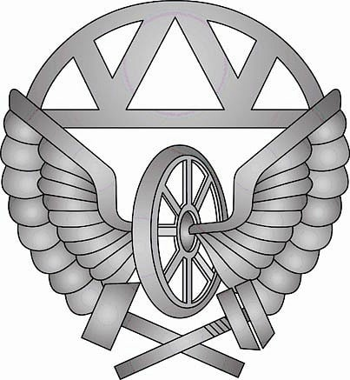
СРЕДНЯЯ ЭМБЛЕМА ЖДВ - изображение серебряного двуглавого орла с распростертыми крыльями, держащего в лапах перекрещенные серебряные молоток и путевой ключ. На груди орла-красный, треугольный, вытянутый книзу щит со штоком, восходящим к короне. В поле щита-серебряный всадник, поражающий копьем дракона (рис. 2)
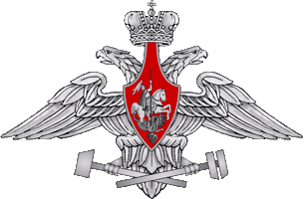
БОЛЬШАЯ ЭМБЛЕМА (ГЕРБ) ЖДВ - изображение малой эмблемы ЖДВ в круглом черном геральдическом щите, обрамленном серебряным венком круглой формы в виде стилизованного шитья на мундирах специалистов военизированного Корпуса инженеров путей сообщения начала XIX века. В верхней части венка-эмблема Вооруженных Сил Российской Федерации (серебряный двуглавый орел с распростертыми крыльями, держащий в правой лапе меч,а в левой-лавровый венок. На груди орла расположен щит, увенчаный короной. На щите на красном поле-всадник, поражающий копьем дракона (рис. 3).
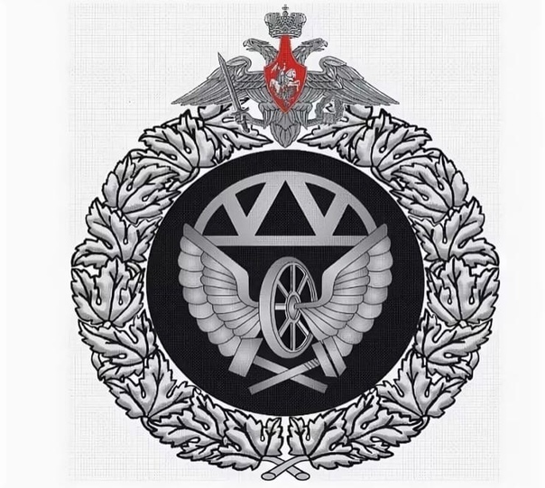
Эмблема может исполняться в одноцветном изображении.

2. Нарукавный знак военнослужащего ЖДВ-тканевая нашивка в форме круга черного цвета с кантом зеленого цвета.В центре нарукавного знака-изображение средней эмблемы ЖДВ (рис.4)
Диаметр нарукавного знака-84 мм, ширина канта-2 мм.
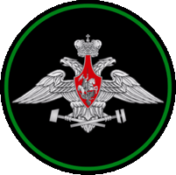
3. Эмблема Командования ЖДВ представляет собой:
малая эмблема Командования ЖДВ-изображение серебряных шестопера и железнодорожного колеса с крыльями,опирающегося на них пролетного строения железнодорожного моста и перекрещенных молотка и путевого ключа под ними (рис. 5);
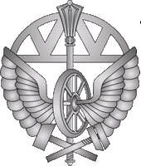
средняя эмблема Командования ЖДВ-изображение малой эмблемы в черном геральдическом щите (щит фигурный, заостренный в оконечности,с волнистым заострением в середине головной части, скошенными верхними углами и боковыми сторонами, вогнутыми в верхней части и закругленными в нижней) (рис. 6)
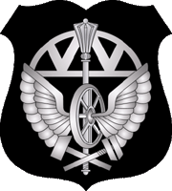
большая эмблема (герб) Командования ЖДВ-изображение средней эмблемы, обрамленной серебряным венком овальной формы в виде стилизованного шитья на мундирах чиновников ведомства путей сообщения. В верхней части венка-средняя эмблема ЖДВ (рис. 7).
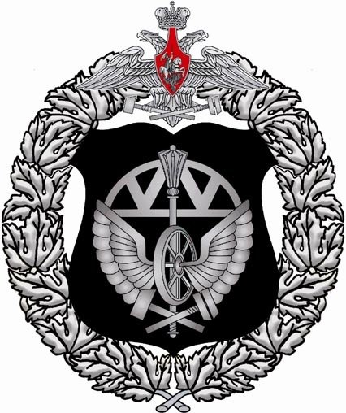

Эмблема Командования ЖДВ может исполняться в одноцветном изображении.
4. Нарукавный знак военнослужащего Командования ЖДВ-тканевая нашивка в форме круга черного цвета с кантом зеленого цвета.В центре нарукавного знака военнослужащего Командования ЖДВ-изображение малой эмблемы Командования ЖДВ (рис. 8).
Диаметр нарукавного знака военнослужащего Командования ЖДВ-84 мм,ширина канта-2 мм.
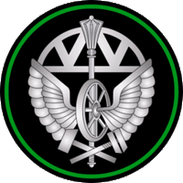
5. Нагрудный знак военнослужащего Командования ЖДВ-из металла серебристого цвета с эмалью в виде:
большой эмблемы (герба) Командования ЖДВ,имеющей стилизованный венок (рис. 9);
средней эмблемы Командования ЖДВ (рис. 10).
На оборотной стороне нагрудного знака военнослужащего Командования ЖДВ в виде большой эмблемы (герба) Командования ЖДВ имеется винт для крепления к предметам военной форменной одежды.
Размеры нагрудного знака военнослужащего Командования ЖДВ в виде большой эмблемы (герба) Командования ЖДВ:
высота венка-45 мм;ширина-35 мм,высота средней эмблемы ЖДВ-15 мм,ширина-23 мм.

Нагрудный знак военнослужащего Командования ЖДВ в виде средней эмблемы Командования ЖДВ носится на кожаной подкладке.На оборотной стороне нагрудного знака военнослужащего Командования ЖДВ в виде средней эмблемы Командования ЖДВ имеется приспособление для крепления к кожаной подкладке.Подкладка черного цвета,заострена в нижней части,в верхней части имеет петлю для крепления к предметам военной одежды.
Высота подкладки-75 мм,ширина-35 мм.Высота геральдического щита-28 мм,ширина-25 мм.

6. Петличный знак различия-из металла золотистого и защитного цветов и представляет собой изображение млой эмблемы ЖДВ (рис. 11).
На оборотной стороне петличный знак различия имеет приспособление для крепления к предметам военной одежды.
Размеры петличного знака различия:высота-20 мм,ширина-18 мм.
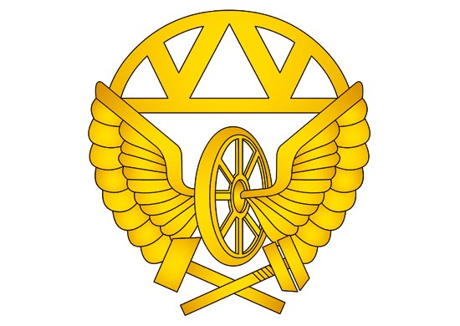
7. Штандарт состоит из полотнища,древка с подтоком,скобы и навершия (рис.12)
Полотнище штандарта шелковое,двухстороннее,квадратное,белого цвета.В центре полотнища в черном медальоне,обрамленном лавровым венком серебристого цвета,-средняя эмблема ЖДВ.От центра полотнища к углам расходятся лучи красного и синего цветов:красного цвета-к верхнему и нижнему краям полотнища,синего цвета-к боковым.Ширина лучей у края олотнища равна 1/4 его ширины.Полотнище обшито бахромой серебристого цвета.
Ширина медальона,обрамленного лавровым венком серебристого цвета, равна 1/2 ширины полотнища.Размер стороны полотнища штандарта (без бахромы) по высоте и ширине-110 см.
Полотнище к древку прибивается гвоздями с круглыми шляпками серебристого цвета.
Древко штандарта деревянное,темно-коричневого цвета,развинчивающееся,лакированное,длиною 250 см,круглого сечения,диаметром -40 мм.Древко устанавливается на специальной подставке с круглым основанием.Диаметр основания-40 см,высота подставки-25 см.
К древку штандарта крепится скоба серебристого цвета (высота-50 мм,длина-125 мм) с выгравированными фамилией,именем,отчеством Командующего Железнодорожными войсками и датами его пребывания в должности.
Навершие древка в виде плоского прорезного копья,подток и соединительная трубка на древка - из металла серебристого цвета.

8. Медаль изготавливается из металла серебристого цвета и имеет форму круга диаметром 32 мм с выпуклым бортиком с обеих сторон (рис. 13).
На лицевой стороне медали:в центре-рельефное изображение средней эмблемы ЖДВ в обрамлении лаврового венка.
На оборотной стороне медали: в центре-рельефная надпись в три строки:
"ЗА СЛУЖБУ В ЖЕЛЕЗНОДОРОЖНЫХ ВОЙСКАХ": по кругу-рельефная надпись:в верхней части-"МИНИСТЕРСТВО ОБОРОНЫ", в нижней части-"РОССИЙСКОЙ ФЕДЕРАЦИИ".
Медаль при помощи ушка и кольца соединяется с пятиугольной колодкой, обтянутой шелковой муаровой лентой шириной 24 мм. С првогокрая ленты-оранжевая полоса шириной 10 мм, окаймленная черной полосой шириной 2 мм, левее-зелёные полосы шириной по 4 мм, разделенные черной полосой шириной 4 мм.

9. Знак отличия военнослужащих ЖДВ "За заслуги" из металла серебристого цвета с эмалью в виде черного равноконечного креста с расширяющимися вогнутыми концами и кантом зеленого цвета.В центре креста-накладная средняя эмблема ЖДВ серебристого цвета;в нижней части-накладная красная лента с надписью выпуклыми буквами серебристого цвета "ЗА ЗАСЛУГИ"(рис. 14)
На оборотной стороне знак отличия "За заслуги" имеет винт для крепления к предметам военной одежды и номер.
Размеры знака отличия военнослужащих ЖДВ "За заслуги":высота и ширина равноконечного креста (основы знака)-45 мм,высота средней эмблемы ЖДВ-26 мм,ширина-40 мм;ширина ленты-7мм.

10. Знак отличия военнослужащих ЖДВ "За отличие" из металла серебристого цвета с эмалью в виде черного равноконечного креста с расширяющимися вогнутыми концами и кантом зеленого цвета.В центре креста-накладная средняя эмблема ЖДВ серебристого цвета;в верхней части-накладная красная лента с надписью выпуклыми буквами серебристого цвета "ЗА ОТЛИЧИЕ"(рис. 15)
На оборотной стороне знак отличия "За отличие" имеет винт для крепления к предметам военной одежды и номер.
Размеры знака отличия военнослужащих ЖДВ "За отличие":высота и ширина равноконечного креста (основы знака)-45 мм,высота средней эмблемы ЖДВ-26 мм,ширина-40 мм; ширина ленты-7мм.
11. Памятный знак-из металла серебристого цвета с эмалью представляет собой уменьшенную копию штандарта Командующего ЖДВ без медальона и венка.В центре памятного знака располагается накладная средняя эмблема ЖДВ.На оборотной стороне памятный знак имеет приспособление для крепления к предметам военной одежды (рис.16).
Размеры памятного знака:высота древка-24 мм,сторона полотнища-20 мм,высота средней эмблемы ЖДВ-12мм,ширина-16 мм.

12. Военные геральдические знаки ЖДВ отражают особенности их функционального предназначения.
Элементы военныых геральдических знаков символизируют (семантика):
молоток и путевой ключ (символ труда и инженерной мысли),железнодорожное колесо с крыльями (символ движения и скорости),пролетное строение железнодорожного моста (символ объединения и созидания)-основное содержание деятельности ЖДВ по техническому прикрытию,восстановлению и строительству железных дорог в целях обеспечения боевой и мобилизационной деятельности Вооруженных Сил Российской Федерации;
шестопер (символ военного верховенства и руководства)-руководящую роль Командования ЖДВ в строительстве,развитии,подготовке к применению воинских формирований ЖДВ;
равноконечный крест-традиционная основа наградных знаков Российской армии;
лавровая ветвь (традиционный геральдический элемент,используемый на медалях)-высший знак воинской славы;
форма геральдического щита герба ЖДВ-ранг ЖДВ как воинского формирования равному роду войск Вооруженных Сил Российской Федерации;
черный и зеленый цвета поля геральдических щитов,крестов,нарукавных знаков и знаков отличия-цвета традиционного приборного сукна и металлический прибор военной одежды военнослужащих ЖДВ;
эмблема Вооруженных Сил Российской Федерации-принадлежность ЖДВ к Вооруженным Силам Российской Федерации;
ветвь (символ славы и почета )-верность воинскому долгу и воинским традициям военнослужащих ЖДВ;
оранжевая полоса ленты медали,окаймленная черной полосой-статус медали как ведомственной награды Министерства обороны Российской Федерации.
НАЧАЛЬНИК ВОЕННО-ГЕРАЛЬДИЧЕСКОЙ СЛУЖБЫ ВООРУЖЕННЫХ СИЛ РОССИЙСКОЙ ФЕДЕРАЦИИ-ГЛАВНЫЙ ВОЕННЫЙ ГЕРОЛЬДМЕЙСТЕР
ПОЛКОВНИК
О.КУЗНЕЦОВ

